Getränkeangebot vom Spirkl
zum ausdrucken oder als Bestell- Liste zu benutzen

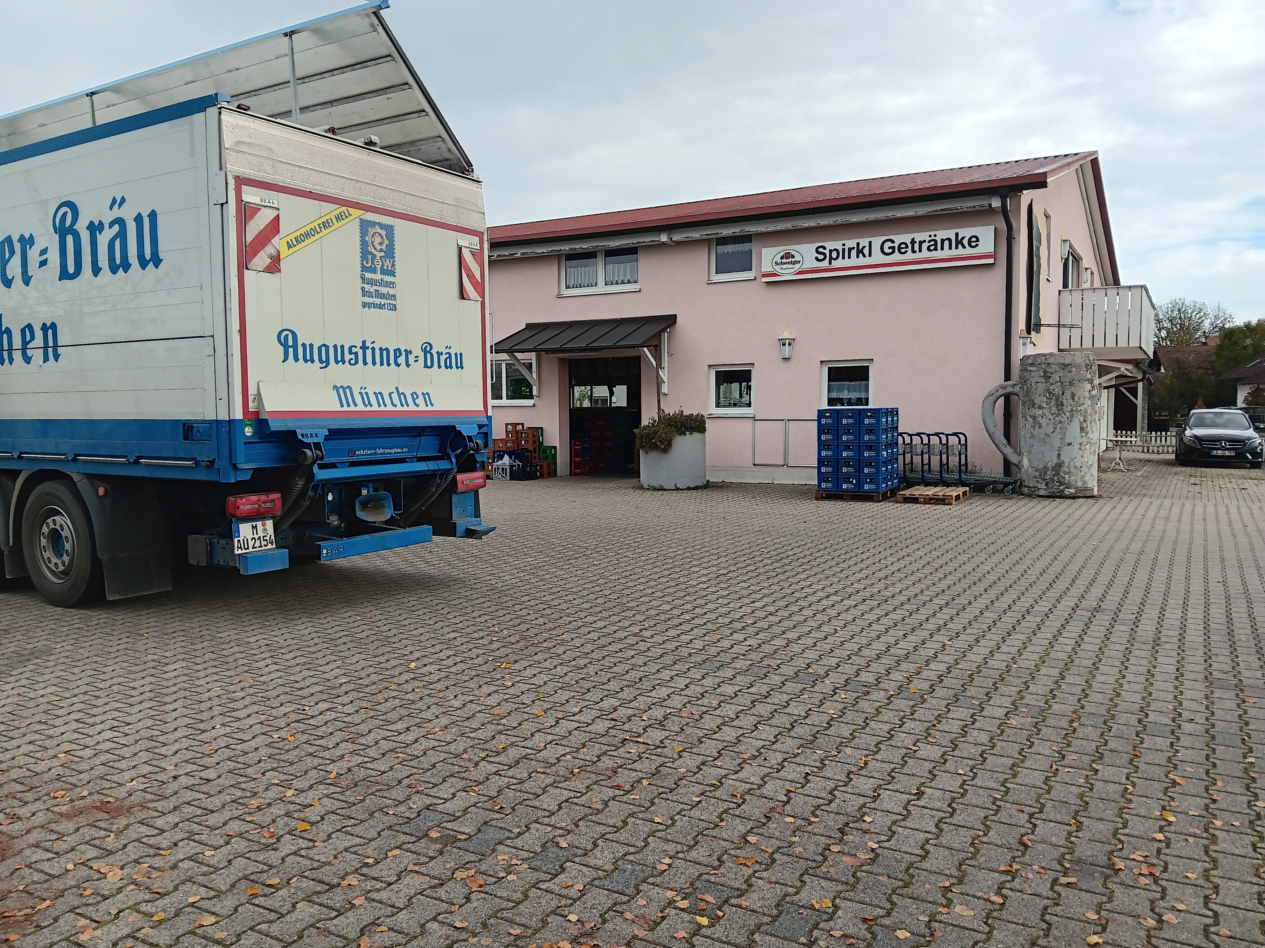

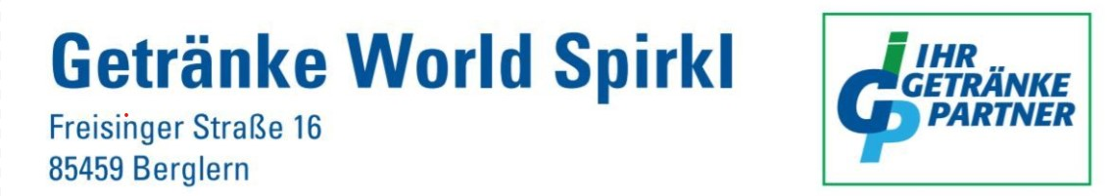

Paulaner / München | Kisten | Flaschen
Paulaner hell |  | 20
Paulaner Münchner hell |  | 20
Paulaner hell. alkoholfrei |  | 20
Paulaner Weißbier. alkoholfrei |  | 20
Paulaner 0.0 % |  | 20
Paulaner Weißbier Zitrone 0.0% |  | 20
Paulaner Weißbier Zitrone naturtrüb |  | 20
Paulaner Weißbier Zitrone alkohofrei |  | 20
Russen |  | 20
Leichte Weiße |  | 20
Spezi / Spezi Limo 0,3 dl |  | 24
Hacker Pschorr / München | Kisten | Flaschen
Hacker Pschorr Hell |  | 20
Hacker Pschorr Natur Radler |  | 20
Hacker Pschorr Münchner Radler |  | 20
Hacker Pschorr Natur Radler alkoholfrei |  | 20
Hacker Pschorr hell alkoholfrei |  | 20
Hacker Pschorr Keller Bier |  | 20
Hofbräuhaus Freising | Kisten | Flaschen
HB Freising Urhell |  | 20
Arco Brau Moos 0,5 dl | Kisten | Flaschen
 |  | 20
Weihenstephan / Freising | Kisten | Flaschen
Weihenstephan helles 0,5 dl |  | 20
Weihenstephan Weißbier Hefe 0,5dl |  | 20
Weihenstephan Weißbier dunkel 0,5 dl |  | 20
Weihenstephan Weißbier leicht 0,5 dl |  | 20
Weihenstephan Weißbier alkoholfrei 0,5 dl |  | 20
Weihenstephan Weißbier Original helll 0,5 dl |  | 20
Weihenstephan Weißbier Helles alkoholfrei 0.5 dl |  | 20
Pils / Weißbier / Helles 0,3 dl |  | 24
Weihenstephan Weißbier Tradition dunkel 0,5 dl |  | 20
Keller Bier |  | 20
Natur Radler |  | 20
Erdinger WeißbierEr | Kisten | Flaschen
Erdinger Weißbier |  | 20
Erdinger Weißbier leicht |  | 20
Erdinger Urweisse |  | 20
Erdunger Weißbier dunkel |  | 20
Erdinger Weißbier alkoholfrei 0,5 dl |  | 20
Erdinger Weißbier alkoholfrei 0,33 dl |  | 24
Erdinger Grape 0,33 dl |  | 24
Erdinger Zitrone 0,33 dl |  | 24
Erdinger Brauhaus hell |  | 20
Erdinger Natur Radler |  | 20
Erdinger Natur Radler 0,3 dl |  | 24
Erdinger Schneeweiße |  | 20
Erdinger alkoholfrei ab Februar 2025 |  | 20
Grünbacher | Kisten | Flaschen
Grünbacher Alt Weißbier |  | 20
Grünbacher Weißbier Benno Scharl |  | 20
Grünbacher leichte Weisse |  | 20
Schweiger / Markt Schwaben | Kisten | Flaschen
Schweiger hell |  | 20
Schweiger 1516 0,5 dl |  | 20
Schweiger 1516 0,25 dl |  | 24
Schweiger Zwickel |  | 20
Schweiger Goaßerl 0,33 dl |  | 24
Helles Export 0,5 dl |  | 20
1516 Bayrisch hell 0,5 dl |  | 20
1516 Bayrisch hell 0,25 dl |  | 24
Schmankerl Weiße 0,5 dl |  | 20
Huber Bräu | Kisten | Flaschen
Huber Weißbier |  | 20
Beck`s | Kisten | Flaschen
Beck`s 0,33 dl |  | 24
Beck´s Blue alkoholfrei |  | 24
Beck`s Green Lemon |  | 24
Augustiner / München | Kisten | Flaschen
Augustiner hell 0,5 dl |  | 20
Augustiner Edelstoff |  | 20
Augustiner Weißbier |  | 20
Augustiner hell 0,33 dl |  | 24
Augustiner alkoholfrei |  | 20
Franziskaner / München | Kisten | Flaschen
Franziskaner Weiß Bier |  | 20
Franziskaner Weißbier alkoholfrei |  | 20
Graf Arco | Kisten | Flaschen
Helles Vollbier |  | 20
Pils 0,5 dl |  | 24
Radler |  | 20
Brauburschen Weißbier |  | 20
Adelholzner Pet 0,5 dl | Kisten | Flaschen
Mango |  | 12
Apfelschorle |  | 12
Tropic |  | 12
Brombeer |  | 12
Pfirsich |  | 12
Bio Apfelschorle |  | 12
Limette Cola Mix |  | 12
ACE |  | 12
Orange Sport |  | 12
Zitrone |  | 12
Rote Schorle |  | 12
Apfel Kräuter |  | 12
Johannisbeere |  | 12
Sport Schorle |  | 12
Eistee Zitrone |  | 12
Eistee Pfirsich |  | 12
Orange |  | 12
Mandarine |  | 12
Kirsche Sport |  | 12
Multi - Vitamin |  | 12
Adelholzner 0,75 dl im Glas | Kisten | Flaschen
Heilwasser |  | 12
Classic |  | 12
Sanft |  | 12
Naturell |  | 12
Lemon |  | 12
Bleib in Form |  | 12
Grape |  | 12
Orange |  | 12
Coca – Cola / Fanta Pet 1 Liter | Kisten | Flaschen
Nur in Kistenverkauf
Coca – Cola |  | 12
Coca – Cola / Zero / |  | 12
Coca – Cola / Mezzo Mix |  | 12
Coca – Cola / Light |  | 12
Fanta / Sprite |  | 12
Sprite |  | 12
Coca – Cola im Glas 0,5 dl |  | 20
Coca – Cola Light im Glas 0,5 dl |  | 20
Coca – Cola / Zero im Glas 0,5 dl |  | 20
Coca -Cola im Glas 0,3 dl |  | 24
Schweppes | Karton | Flaschen
American Ginger Ale |  | 6
Bitter Lemon |  | 6
Tonic Water |  | 6
Wild Berry |  | 6
Adeldorfer | Kisten | Flaschen
Orange Limo / Zitronen Limo |  | 20
Zitrone Trüb |  | 20
Iso Grape |  | 20
Apfelschorle |  | 20
Cola Mix |  | 20
Graf Arco Spezie |  | 20
Cola |  | 20
Apfel - Kirsch |  | 20
ACE mit grünem Tee |  | 20
Adeldorfer still 0,7 dl |  | 12
Adeldorfer naturell 0,7 dl |  | 12
Adeldorfer spritzig 0,7 dl |  | 12
Rhabarber |  | 12
Johnnisbeere |  | 12
Silenca | Kisten | Flaschen
Apfel – Waldbeere Schorle |  | 20
Apfelschorle |  | 20
Spezie / Zero |  | 20
Orange Traubenschorle |  | 20
Mandarinen Limo |  | 20
Pöllinger - Mineralwasser | Kisten | Flaschen
Citronen Trüb |  | 20
Apfel plus |  | 20
Orangen Limo |  | 20
Limette |  | 20
Zitronen Limo |  | 20
Johannisbeer |  | 20
Apfelschorle |  | 20
Apfel Holunderblüte |  | 20
Zitronenlimo |  | 20
Cola Mix |  | 20
Fitella Diät | Kisten | Flaschen
Zitrone Trüb |  | 20
Orangenlimo |  | 20

Wasser 0,5 dl | Kisten | Flaschen
Sanft |  | 12
Naturell |  | 12
Classic |  | 12
Wasser 1 Liter | Kisten | Flaschen
Extra Still |  | 12
Sanft |  | 12
Classic |  | 12
Naturell |  | 12
Grokj Wasser / Pet 0,5 dl | Kisten | Flaschen

Classic |  | 12
Medium |  | 12
Naturell |  | 12
Grokj | Kisten | Flaschen
Apfelschorle |  | 12
Eistee Pfirsich |  | 12
Orangen Limo |  | 12
Cola Mix |  | 12
Zitrone Eistee |  | 12
Johannisbeere spritz |  | 12
Zitronen Limo |  | 12
Tropic |  | 12
AVA | Kisten | Flaschen
AVA spritzig PET 1,0 Liter |  | 12
AVA medium PET 1,0 Liter |  | 12
AVA naturell 0,7 dl |  | 12
AVA sprtzig 0,7 dl |  | 12
AVA medium 0,7 dl |  | 12
Aqua Römer medium |  | 12
Volvic PET 1,5 Liter |  | 6
Residenz Quelle PET 1 Liter |  | 12
Krumbacher medium 0,7 dl / Glas |  | 12
Krumbacher Classic 0,7 dl / Glas |  | 12
St. Leonard- Mineralwasser | Kisten | Flaschen
Sonnenquelle |  | 6
Mondquelle |  | 6
Mondquelle Vollmondabfüllung |  | 6
Lichtquelle |  | 6
„Ich bin die Quelle“ |  | 6
St. Leonardsquelle still |  | 6
St. Leonardsquelle medium |  | 6
Jod natur |  | 6
Burckhard | Kisten | Flaschen

Rhabarber |  | 6
Apfel trüb |  | 6
Apfelsaft |  | 6
Orangensaft ( 6 x 1 Liter ) |  | 6
Maracuja |  | 6
Ananassaft |  | 6
Johannisbeerensaft |  | 6
Traubensaft |  | 6
Sauerkirsch |  | 6
Orange / Apfelsaft / Johannisbee 0,2 dl |  | 24

Dosen Getränke | Karton | Flaschen
Redbul |  | 24

Weine Kaiserstuhl | Kisten | Flaschen
Rivaner |  | 6
Weisser Burgunder |  | 6
Grauer Burgunder |  | 6
Spätburgunder rose |  | 6
Spätburgunder Rotwein |  | 6
Weine Julius Kimmle | Karton | Flaschen
Portugieser Rose |  | 6
Dornfelder |  | 6
Spätburgunder |  | 6
Weine Fünfklang | Karton | Flaschen
Fünfklang Lemberger Rose |  | 6
Fünfklang Riesling |  | 6
Weine Kunzmann | Karton | Flaschen
Weinschorle süss |  | 24
Weinschorle sauer |  | 24
Weinschorle rot |  | 24
Weitere Weine | Karton | Flaschen
Cape Coast / rot |  | 6
Cape Cost / weiss |  | 6
Barik | Karton | Flaschen
Edle Haslnuss / 1,0 Liter |  | 6
Edle Birne / 1,0 Liter |  | 6
Edle Marille / 0,5 dl |  | 6
Edle Birne / 0,5 dl |  | 6
Edle Waldhimbeere / 0,5 dl |  | 6
Edle Haselnuss / 0,5 dl |  | 6
Prosecco / Sekt / Aperetif | Karton | Flaschen
La Gioisa |  | 6
Freixenet |  | 6
Gira Secca |  | 6
Vino Frizzante |  | 6
Hugo |  | 6
Aperol |  | 6
Spirituosen | Karton | Flaschen
Baccardi |  | 6
Jack Daniels |  | 6
Ouzo |  | 6
Havanna Club |  | 6
Korn |  | 6
Wodka |  | 6
Jägermeister 0,7 dl |  | 6
Ficken 1,0 Liter |  | 6
Ficken 0,2 dl |  | 20
Pitu |  | 6
Gin |  | 6
Liköre und Vermouth | Karton | Flaschen
Kirsch Likör |  | 6
Pfefferminz |  | 6
Lillet Rose / Lillet weiss |  | 6
Feigling 0,2 dl |  | 24
Jägermeister 0,2 dl |  | 24
Pfefferminz 0,2 dl |  | 24
Glühwein / Punsch | Karton | Flaschen
Burkhard / Glühwein rot mit Alkohol |  | 6
Burkhard / Glühwein weiss mit Alkohol |  | 6
Burkhard / Kinderpunsch |  | 6
Gärtner / roter Glühwein |  | 6
Gärtner / weisser Glühwein |  | 6
Gärtner / Kinderpunsch |  | 6

